TUẦN 17
Ngày thực hiện: …………………………….Lớp:…………..
Môn học: Toán
Tên bài học: Em ôn lại những gì đã học (tiết 2)

I. YÊU CẦU CẦN ĐẠT:
Học xong bài này, HS cần đạt các yêu cầu sau:
1. Năng lực đặc thù:
- Củng cố kiến thức, kĩ năng về hình học và đo lường thông qua các bài tập về:
- Nhận biết góc vuông, góc không vuông trong các hình cho trước.
- Thực hành tính chu vi hình vuông và vận dụng để giải bài toán có lời văn liên quan đến những tình huống thực tiễn.
- Phát triển năng lực lập luận, tư duy toán học và năng lực giao tiếp toán học
2. Năng lực chung.
- Năng lực tự chủ, tự học: Chủ động học tập, tìm hiểu nội dung bài học. Biết lắng nghe và trả lời nội dung trong bài học.
- Năng lực giải quyết vấn đề và sáng tạo: tham gia tích cực trò chơi, vận dụng.
- Năng lực giao tiếp và hợp tác: Thực hiện tốt nhiệm vụ trong hoạt động nhóm.
3. Phẩm chất.
- Phẩm chất nhân ái: Có ý thức giúp đỡ lẫn nhau trong hoạt động nhóm để hoàn thành nhiệm vụ.
- Phẩm chất chăm chỉ: Chăm chỉ suy nghĩ, trả lời câu hỏi; làm tốt các bài tập.
- Phẩm chất trách nhiệm: Giữ trật tự, biết lắng nghe, học tập nghiêm túc.
II. ĐỒ DÙNG DẠY HỌC:
- Mô hình bằng bìa/nhựa các hình trong bài tập 4.
- 4 HS làm 1 nhóm, chuẩn bị sẵn các hình đã được cắt sẵn trong bài tập 5b.
- Ti vi.
III. CÁC HOẠT ĐỘNG DẠY HỌC:
Hoạt động của GV | Hoạt động của HS
A) Hoạt động mở đầu
1. Khởi động:  - GV chiếu video bài hát Hình khối | - HS hát múa theo bài hát.
2. Hoạt động kết nối.
- GV giới thiệu bài: Em vui học Toán (tiết 2)
B) Hoạt động luyện tập thực hành
Bài 4.  a) GV cho HS chươi trò chơi Đố bạn  - Luật chơi: 1 HS lên bảng cầm 1 trong 4 hình trong SGK, đưa ra câu đố đẻ các bạn dưới lớp trả lời tên hình và có bao nhiêu góc.  - GV nhận xét sau trò chơi, chốt về đặc điểm số góc của mỗi hình.  b) - Gọi 1 vài HS dự đoán xem hình nào có 4 góc vuông.  - Tổ chức thảo luận nhóm 4, thực hành dùng ê-ke để kiểm tra xem hình nào có 4 góc vuông.  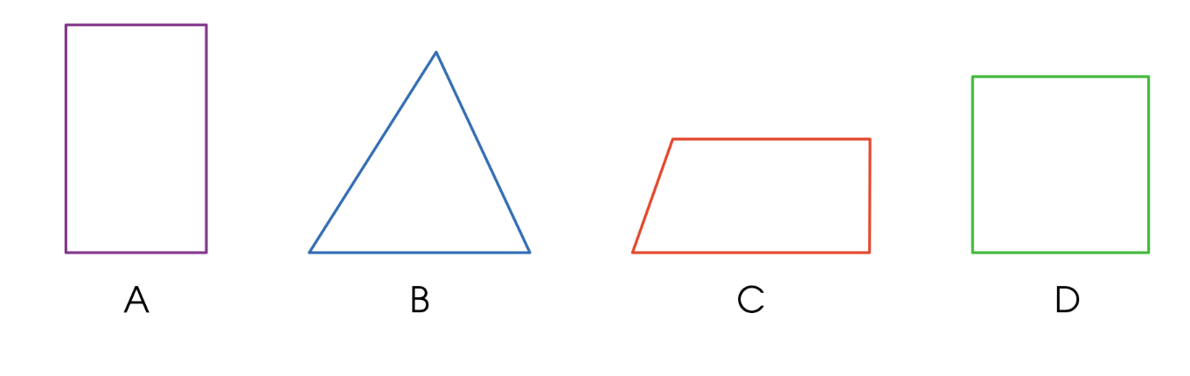  - ? HS cách kiểm tra góc vuông.  - Đánh giá. Gọi đại diện 4 nhóm, dùng ê-ke kiểm tra 4 mô hình trên bảng.  - Kết luận kiến thức sau bài tập, những hình có 4 góc vuông và cách kiểm tra góc vuông. | - HS tham gia chơi:  + Hình chữ nhật, có 4 góc.  + Hình tam giác, có 3 góc.  + Hình tứ giác, có 4 góc.  + Hình vuông, có 4 góc.  - HS nhìn bằng mắt, dự đoán hình có 4 góc vuông.  - Nhóm 4 thảo luận, dùng eke kiểm tra các góc của từng hình rồi báo cáo kết quả thảo luận.  - Nhóm khác nhận xét bổ sung.  - Đặt 1 cạnh của ê-ke trùng với 1 cạnh của góc, di chuyển cho đỉnh của ê-ke sao cho trùng với đỉnh của góc, cạnh còn lại của góc trùng với cạnh còn lại của ê-ke thì đó là góc vuông, nếu không trùng thì góc đó không phải góc vuông.  - HS kiểm tra, lớp theo dõi.  - 1 HS tổng hợp kết quả, kết luận các hình có 4 góc vuông: hình A, D
Bài 5.  a)- Gọi HS đọc đề bài toán.  - ? Đề bài cho biết gì, yêu cầu gì.  - Cho HS suy nghĩ cách làm, yêu cầu nêu cách làm. (Nếu HS chưa nêu được ngay có thể gợi ý dựa theo ý nghĩa chu vi của 1 hình là gì.)  - ? cách tính chu vi hình vuông.  - Cho HS làm bài cá nhân vào vở, đổi chéo vở trong bàn kiểm tra lẫn nhau.  (Giúp đỡ HS gặp khó khan khi gải toán)  - Gọi 1 số HS trình bày bài làm của mình và nhận xét bài của bạn cùng bàn.  - ? Cách làm khác.  - Nhận xét đánh giá bài làm của HS.  - Kết luận ý nghĩa chu vi 1 hình, cách tính chu vi hình vuông.  b) Cho HS thảo luận nhóm 4, ghép các hình đã được chuẩn bị sẵn để dược hình chữ nhật.  - Gọi đại diện vài nhóm lên bảng báo cáo kết quả thảo luận và thực hành ghép hình, đánh giá nhận xét | - 2 HS đọc to đề bài, lớp đọc thầm.  - Bác Tâm làm hang rào cho khu đất hình vuông có cạnh 32m.  Yêu cầu tính xem hàng rào này dài bao nhiêu mét.  - Muốn biết hàng rào dài bao nhiêu mét ta cần tính chu vi của mảnh đất hình vuông có cạnh 32m.  - Lấy độ dài 1 cạnh nhân với 4.  - Làm bài, đổi vở kiểm tra  Chiều dài hàng rào là:  32x4=128 (m)  Đáp số: 128 m  - Lớp theo dõi, nhận xét, bổ sung.  - Thảo luận, thực hành ghép.  - Báo cáo kết quả. Ghép hình  1  2  4
C) Hoạt động vận dụng
Bài 6.  - Cho HS thảo luận nhóm 2 xác định:  + Tấm gỗ hình gì?  + Độ dài cạnh của tấm gỗ.  + Tính chu vi của tấm gỗ.  + Đổi 4m= ……….dm  + Thực hiện: 40 : 8  + Vậy anh Phương quấn được mấy vòng quanh tấm gỗ?  - (Có thể cho HS thưc hành kiểm chứng nếu có điều kiện) | - Thảo luận trong bàn:  + Hình vuông  + 2 dm  + 2 x 4 = 8 (dm)  + 4m = 40 dm  + 40 : 8 = 5  + 5
Dặn dò
- Chuẩn bị đồ dùng theo nhóm cho tiết sau: kéo, giấy thủ công, thẻ số, mảnh giấy.
IV. ĐIỀU CHỈNH SAU BÀI DẠY:
.................................................................................................................................
.................................................................................................................................
_______________________________
Ngày thực hiện:………………….Lớp……………….
Môn học: Toán
Tên bài học: Em vui học toán ; Số tiết: 2 tiết

I. YÊU CẦU CẦN ĐẠT:
Học xong bài này, HS sẽ được trải nghiệm các hoạt động:
1. Năng lực đặc thù:
- Lập các số có hai chữ số, giải quyết vấn đề trên cơ sở thực hiện chia hết, chia có dư với các số đã lập được.
- Thực hành cắt hình vuông, cắt hình chữ nhật có chu vi cho trước.
- Tạo hình góc vuông, góc không vuông bằng các động tác cơ thể, thiết kế công cụ kiểm tra góc vuông, góc không vuông.
- Phát triển năng lực lập luận, tư duy toán học và năng lực giao tiếp toán học
2. Năng lực chung.
- Năng lực tự chủ, tự học: Chủ động học tập, tìm hiểu nội dung bài học. Biết lắng nghe và trả lời nội dung trong bài học.
- Năng lực giải quyết vấn đề và sáng tạo: tham gia tích cực trò chơi, vận dụng.
- Năng lực giao tiếp và hợp tác: Thực hiện tốt nhiệm vụ trong hoạt động nhóm.
3. Phẩm chất.
- Phẩm chất nhân ái: Có ý thức giúp đỡ lẫn nhau trong hoạt động nhóm để hoàn thành nhiệm vụ.
- Phẩm chất chăm chỉ: Chăm chỉ suy nghĩ, trả lời câu hỏi; làm tốt các bài tập.
- Phẩm chất trách nhiệm: Giữ trật tự, biết lắng nghe, học tập nghiêm túc.
II. ĐỒ DÙNG DẠY HỌC
- Thẻ số trong bộ đồ dùng hoặc tự làm, giấy thủ công có lưới ô vuông ở mặt sau.
- Mảnh giấy để làm công cụ kiểm tra góc vuông, góc không vuông.
III. CÁC HỌAT ĐỘNG DẠY HỌC
Hoạt động của GV | Hoạt động của HS
- Ổn định chỗ ngồi, chia nhóm, kiểm tra sự chuẩn bị đồ dùng
1. Hoạt động 1: Trò chơi lập các số có hai chữ số từ 3 số cho trước và thực hiện phép chia.
- HS chơi theo nhóm 4, nhóm trưởng giao việc cho từng bạn trong nhóm, lập số, ghi chép và thực hiện phép chia với từng số lập được.  - Đại diện các nhóm báo cáo, mỗi nhóm nêu 1 số lập được và thực hiện phép chia với số đó.  - ? HS cách tìm thương.  - Hướng dẫn HS nhận xét về số dư đối với các phép chia có dư.  - Kết luận về số dư trong phép chia có dư. | - HS tham gia chơi theo nhóm, lập số có 2 chữ số từ 3 thẻ số 2, 3, 4 rồi ghi chép lại số đó, thực hiện phép chia số đó cho 2, 3 để rút ra kết luận về số dư trong phép chia có dư.  - 23, 43, 34, 32, 42, 24  - Các số 24, 34, 32, 42 chia hết cho 2, các số 23, 43 chia 2 dư 1.  - Các số 42, 24 chia hết cho 3, các số 23, 32 chia 3 dư 2, các số 43, 34 chia 3 dư 1.  - Số dư luôn nhỏ hơn số chia.
2. Hoạt động 2. Thực hành cắt hình bằng giấy thủ công
- Kiểm tra sự chuẩn bị đồ dùng của HS  - Thảo luận lớp, nêu các cách cắt hình chữ nhật có chu vi 24cm.  - Giao nhiệm vụ cho các nhóm thảo luận thêm các cách khác để cắt hình chữ nhật có chu vi 24cm và thực hành cắt hình.  - Quan sát, giúp đỡ HS.  - Cho HS trình bày và giới thiệu sản phẩm trước lớp.  - Tổng kết hoạt động, liên hệ làm thế nào cắt được hình vuông có chu vi 24cm, hình chữ nhật có chu vi 10cm,...  - Chốt về chu vi hình vuông, hình chữ nhật và ứng dụng. | - Kéo, giấy thủ công có ô li 1cm.  - Đếm ô li, thử chọn chiều rộng, chiều dài, ...  - Thảo luận tìm các cách khác nhau sau đó thực hành cắt hình.  - Nhóm nào gặp khó khăn có thể đi xunh quanh tham khảo sản phẩm của nhóm khác, hỏi cách làm.  - Các nhóm trình bày sản phẩm của mình trước lớp.  - Các nhóm khác đặt câu hỏi để tìm hiểu về sản phẩm của nhóm bạn.  - Liên hệ.
3. Hoạt động 3. Thực hành làm các động tác góc vuông, góc không vuông
- Gọi HS nêu các cách tạo hình góc bằng những bộ phận trên cơ thể.  - Hướng dẫn thực hiện.  - Trò chơi đố bạn tạo hình góc: 1 HS điều khiển trò chơi đưa ra yêu cầu đố bạn khác tạo hình góc vuông, không vuông.  - Nhận xét trò chơi, kết luận. | - Dùng cánh tay, ngón tay, khuỷu tay, chân, ...  - Tham gia chơi.
4. Hoạt động thực hành làm công cụ kiểm tra góc vuông, góc không vuông.
- Cho HS quan sát tranh trong sgk, nêu lại các bước làm công cụ kiểm tra góc vuông, không vuông.  - Cho HS thực hiện theo nhóm 4.  - GV kiểm tra công cụ HS làm được, HD HS sử dụng.  - Cho HS thực hành dùng công cụ vừa tạo được để kiểm tra các góc trong phần b HĐ 4.  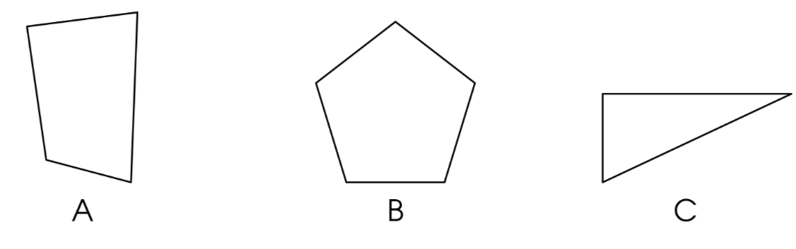  - Kết luận.  - Gọi 1,2 HS vẽ thêm 1 số góc trên bảng cho bạn lên bảng kiểm tra.  - Liên hệ kiểm tra 1 số góc trong thực tế: góc bảng, góc bàn,…  - ? HS rút ra được điều gì từ hoạt động làm công cụ kiểm tra góc vuông, góc không vuông. | - HS quan sát tranh trong sgk, nắm và nêu các bước làm công cụ kiểm tra  - Mỗi bạn tự làm công cụ kiểm tra.  - HS giơ công cụ vừa tạo được, lớp kiểm tra.  - HS dùng công cụ vừa tạo để kiểm tra góc vuông, không vuông  - Trưởng nhóm báo cáo kết quả thực hành của nhóm mình.  + Hình A có 4 góc không vuông  + Hình B có 5 góc không vuông  + Hình C có 1 góc vuông, 2 góc không vuông  - Vẽ và kiểm tra góc vừa vẽ.  - Liên hệ.  - Có thể tự tạo công cụ, đồ dùng phục vụ trong học tập, giải quyết các tình huống trong cuộc sống,…
5. Hoạt động củng cố, dặn dò.
- Cho HS nói cảm nhận của mình:  + Cảm xúc sau giờ học  + Thích nhất hoạt động nào  + Hoạt động nào còn lúng túng, nếu làm lại em sẽ làm gì?  - Dặn dò chuẩn bị bài sau | - Chia sẻ.
IV. ĐIỀU CHỈNH SAU BÀI DẠY:
.................................................................................................................................
.................................................................................................................................
_______________________________
Ngày thực hiện:………………….Lớp……………….
Môn học: Toán
Tên bài học: Ôn tập về phép nhân, phép chia trong phạm vi 1000
Số tiết: 2 tiết

I. YÊU CẦU CẦN ĐẠT:
Học xong bài này, HS cần đạt các yêu cầu sau:
1. Năng lực đặc thù:
- Củng cố kĩ năng thực hiện phép nhân, phép chia trong phạm vi 1 000, tính nhẩm, tính giá trị của biểu thức.
- Vận dụng kiến thức đã học vào giải quyết một số tình huống gắn với thực tế
- Phát triển năng lực lập luận, tư duy toán học và năng lực giao tiếp toán học.
2. Năng lực chung.
- Năng lực tự chủ, tự học: Chủ động học tập, tìm hiểu nội dung bài học. Biết lắng nghe và trả lời nội dung trong bài học.
- Năng lực giải quyết vấn đề và sáng tạo: tham gia tích cực trò chơi, vận dụng.
- Năng lực giao tiếp và hợp tác: Thực hiện tốt nhiệm vụ trong hoạt động nhóm.
3. Phẩm chất.
- Phẩm chất nhân ái: Có ý thức giúp đỡ lẫn nhau trong hoạt động nhóm để hoàn thành nhiệm vụ.
- Phẩm chất chăm chỉ: Chăm chỉ suy nghĩ, trả lời câu hỏi; làm tốt các bài tập.
- Phẩm chất trách nhiệm: Giữ trật tự, biết lắng nghe, học tập nghiêm túc.
II. ĐỒ DÙNG DẠY HỌC:
- Bảng nhân, chia tổng hợp, bảng hệ thống các kiến thức đã học.
III. CÁC HOẠT ĐỘNG DẠY HỌC
Hoạt động của GV | Hoạt động của HS
A) Hoạt động mở đầu
1. Khởi động:  - Trò chơi Truyền điện nhân, chia nhẩm các phép nhân, chia trong bảng. | - HS chơi.
2. Hoạt động kết nối.
- GV giới thiệu bài: Ôn tập về phép nhân, phép chia trong phạm vi 1000
B) Hoạt động luyện tập thực hành
Bài 1.  a) Số?  – Gọi HS đọc yêu cầu.  - Tổ chức trò chơi “Nối phép tính”, HS tự đố nhau các phép tính nhân, chia, cộng, trừ trong bảng đã học.  - Nhận xét, tuyên dương  b) Tính  - ? cách làm  - Tổ chức hoạt động theo cặp, tính kết quả của các phép tính.  - Gọi 1 số cặp trình bày kết quả.  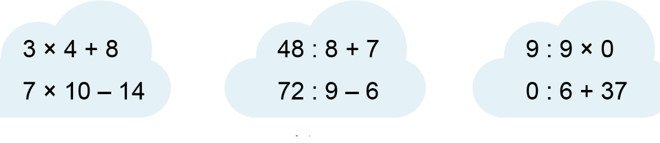  - ? HS bài tập này giúp em ôn lại kiến thức nào?  - Chốt kiến thưc của bài | - HS đọc yêu cầu bài tập.  - HS tham gia chơi.  Lượt 1 Lượt 2  + HS1: 1x6=6 3x4=12  + HS2: 6x3=18 12:6=2  + HS3: 18:1=18 2x8=16  + HS4: 18+18=36 16:4=4  + HS5: 36…. 4…..  - HS chú ý theo dõi, nhận xét bạn  - Đọc yêu cầu.  - Nêu thứ tự thực hiện phép tính.  - Thảo luận trong bàn, tính kết quả từng phép tính.  - Lần lượt 3 cặp trình bày kết quả, nhóm khác theo dõi nhận xét, đặt câu hỏi cách làm.  20 13 0  56 2 37  - Nhân với 1, chia cho 1, nhân với 0, 0 chia cho 1 số….  - Thứ tự thực hiện phép tính trong 1 biểu thức.
Bài 2.  a) Tìm phép chia sai và sửa lại cho đúng.  - ? cách làm.  - Gọi HS thực hiện từng phép tính để có kết quả đúng.  b) Đặt dấu ngoặc đơn để được biểu thức đúng.  - Phân tích lại yêu cầu. Hỏi cách làm.  - GV ghi từng phép tính lên bảng, HS nêu cách thực hiện.  - Nhận xét.  - Củng cố thứ tự thực hiện phép tính. | - 2 HS đọc yêu cầu bài tập.  - Thực hiện từng phép tính, so kết quả xem phép tính nào sai, sửa lại bằng kết quả đúng.  - HS nêu suy nghĩ và cách thực hiện.  s  Đ  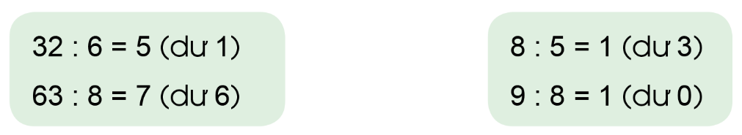  s  s  Sửa: 32:6=5 (dư 2) 63:8=7 (dư 7)  9:8=1 (dư 1) (HS có thể đưa ra nhiều cách sửa khác nhau).  - HS đọc đề.  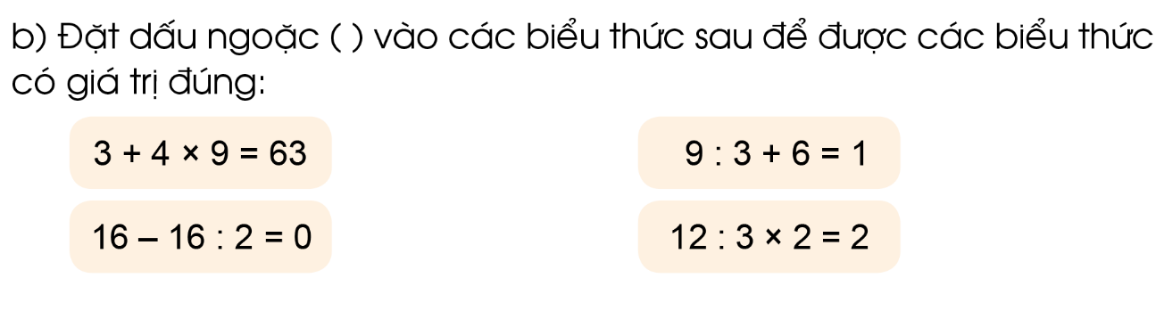  - Để có phép tính có giá trị đúng ta đặt dấu ngoặc vào phép cộng (trừ)  - Thực hiện, nêu suy nghĩ của mình.  - Lớp cùng đưa ý kiến nhận xét.  - HS nêu thứ tự thực hiện phép tính
Bài 3. Số? (Cá nhân)  - Gọi HS đọc yêu cầu bài  Số đã cho 8 4 12 20  Thêm 4 đơn vị 12 ? ? ?  Gấp 4 lần 32 ? ? ?  Bớt 4 đơn vị 4 ? ? ?  Giảm 4 lần 2 ? ? ?  - Yêu cầu HS trình bày kết quả bài tập.  - Gọi HS nhận xét  - Muốn gấp 1 số lên một số lần ta làm như thế nào?  - Muốn giảm đi một số lần ta làm như thế nào?  - Gấp 1 số lên một số lần khác thêm 1 số đơn vị như thế nào?  - Giảm 1 số đi một số lần khác bớt đi 1 số đơn vị như thế nào?  - Gọi HS nhận xét  - GV nhận xét, tuyên dương. | - 2 HS đọc, làm bài CN vào vở  - Trình bày kết quả, lớp đối chiếu bài.  Số đã cho 8 4 12 20  Thêm 4 đơn vị 12 8 16 24  Gấp 4 lần 32 16 48 80  Bớt 4 đơn vị 4 0 8 16  Giảm 4 lần 2 1 3 5  Nhận xét  - Muốn gấp 1 số lên một số lần ta lấy số đó nhân với số lần.  - Muốn giảm đi một số lần ta lấy số đó chia cho số lần.  - Gấp 1 số lên một số lần ta thực hiện phép nhân, còn thêm 1 số đơn vị ta thực hiện phép cộng.  - Giảm 1 số đi một số lần ta thực hiện phép chia, bớt đi 1 số đơn vị ta thực hiện phép tính trừ.  - Nhận xét.
Bài 4. Cây phong ba và cây bàng vuông là loài cây có ở các quần đảo Hoàng Sa, Trường Sa của Việt Nam. Nhân dịp tết trồng cây, người ta trồng 9 cây phong ba và trồng số cây bàng vuông nhiều gấp 4 lần số cây phong ba. Hỏi tổng số cây phong ba và cây bàng vuông đã được trồng trong dịp này là bao nhiêu cây?  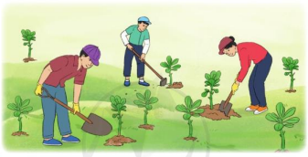  - Gọi HS đọc bài toán, phân tích đề bài.  - ? cách làm  - Yêu cầu HS làm vào vở, 1 HS làm bảng phụ  - Chữa bài trên bảng phụ,gọi HS nhận xét bài trong vở.  - Nêu các bước giải bài toán có lời văn?  - Củng cố các bước giải toán có lời văn | - Đọc bài toán. Phân tích đề bài:  + Người ta trồng 9 cây phong ba và trồng số cây bàng vuông nhiều gấp 4 lần số cây phong ba.  + Tổng số cây phong ba và cây bàng vuông đã được trồng trong dịp này là bao nhiêu cây?  - Làm 2 phép tính: tính số cây bàng, tỉnh tổng 2 loại cây.  Số cây bàng vuông được trồng là:  9 x 4 = 36 (cây)  Tổng số cây phong ba và bàng vuông được trồng là:  9 + 36 = 45 (cây)  Đáp số: 45 cây  - HS đặt câu hỏi cho bạn để nhận xét.  - Gồm 3 bước:  + Bước 1: Viết câu lời giải  + Bước 2: Viết phép tính  + Bước 3: Viết đáp số
Bài 5. Đặt tính rồi tính.  - Gọi HS đọc yêu cầu bài.  - Bài gồm mấy yêu cầu?  a, 32 x 41 x 2 124 x 2 312 x 3  b, 39 : 85 : 4 336 : 3 487 : 2  - Yêu cầu học sinh làm vào bảng con  - Gọi HS nhận xét  - Em cần lưu ý gì khi đặt tính?  - Khi thực hiện tính cần lưu ý gì?  - Củng cố dạng bài đặt tính rồi tính. | - Nêu yêu cầu  - 2 yêu cầu: Đặt tính, tính.  - Làm bảng con  a)  x 41  2  82  x 32  3  96  b)  x 124  2  248  x 312  3  936  b,  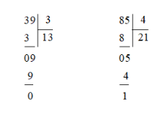  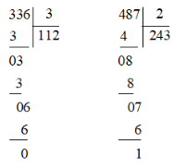  - Nhận xét.  - Khi đặt tính cần đặt tính thẳng hàng  - Khi tính cần tính từ phải sang trái đối với phép nhân, tính từ trái sang phải đối với phép chia, các chữ số của số bị chia cho số chia.
C) Hoạt dộng vận dụng
Bài 6.  - YC HS đọc đề, phân tích đề cho gì, yêu cầu gì  Mẹ may mỗi chiếc rèm hết 6 m vải. Hỏi:  a) 24 m vải mẹ may được mấy chiếc rèm?  b) Mẹ may 11 chiếc rèm hết bao nhiêu mét vải?  - Yêu cầu HS làm vào vở, 1 HS làm bảng phụ.  - Chữa bài trên bảng phụ, nhận xét bài trong vở. Gọi HS nhận xét  - GV Nhận xét, tuyên dương. | - Đọc bài toán  + Mẹ may mỗi chiếc rèm hết 6 m vải.  + 24 m vải mẹ may được mấy chiếc rèm?  + Mẹ may 11 chiếc rèm hết bao nhiêu mét vải?  Bài giải  a) 24 m vải mẹ may được số chiếc rèm là:  24 : 6 = 4 (chiếc)  b) Mẹ may 11 chiếc rèm hết số mét vải là:  11 x 6 = 66 (m)  Đáp số: 4 chiếc  66 m  - HS đổi chéo vở nhận xét bài của bạn.
- Qua bài học hôm nay, em đã ôn tập những kiến thức gì? Đề nắm chắc những kiến thức đó, em nhắn bạn điều gì? Có điều gì em cần thầy/cô chia sè thêm không?
- Nhận xét tiết học. Chuẩn bị tiết sau.

IV. ĐIỀU CHỈNH SAU BÀI DẠY:
.................................................................................................................................
.................................................................................................................................

